Яблочное лето
В это яблочное лето закрома полным - полны,
Солнцем радостным согреты, красны яблоки крупны.
На ладошке у ребёнка солнце яркое лежит.
Улыбаются глазёнки, сок по пальчикам бежит.
Все хрустят сегодня сладко, унеслась далёко грусть,
Возит яблоки лошадка, пахнет яблоками Русь.

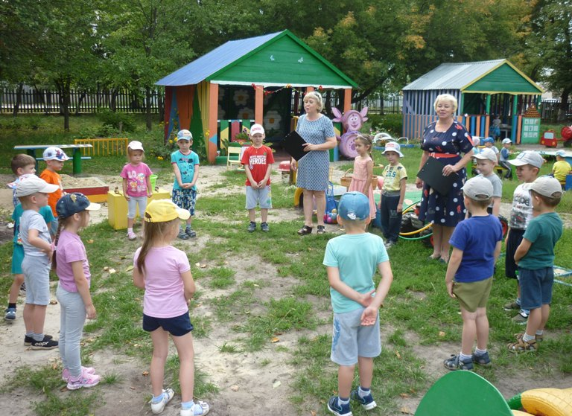
Яблочный Спас – праздник нового урожая. В этот день люди славят новый урожай и освящают фрукты, яблоки.
В августе яблочки поспевают, силой наливаются. В этот день яблоки кушали, да желания загадывали. Считается, что в этот день яблочки становятся чудодейственными. Каждый может загадать желание, и оно исполнится.

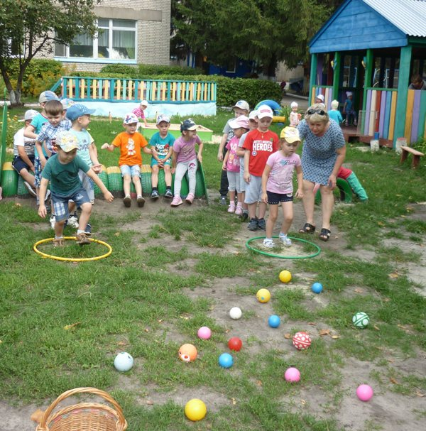

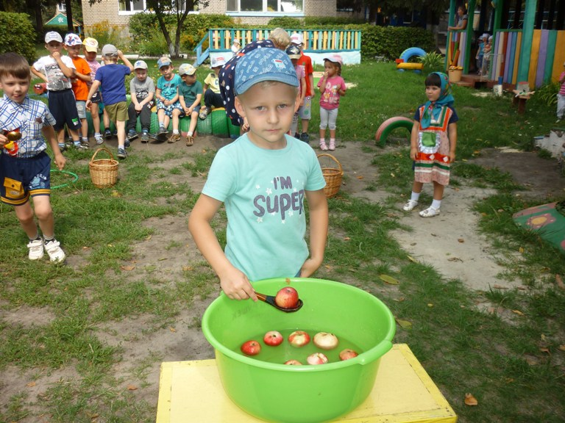

1 августа на территории участка МБДОУ ДС №28 ребята и воспитатели группы «Крепыши» отмечали праздник: « Яблочный спас». Педагогами был составлен план мероприятий по подготовке и проведению праздника, цель которого духовно- нравственное воспитание подрастающего поколения, приобщение детей и родителей к народной культуре, возрождение традиции празднования Яблочного Спаса.

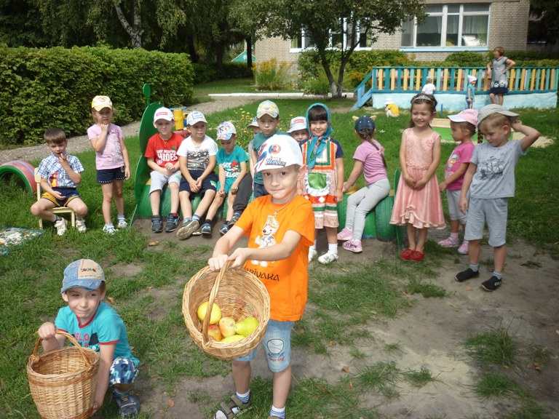

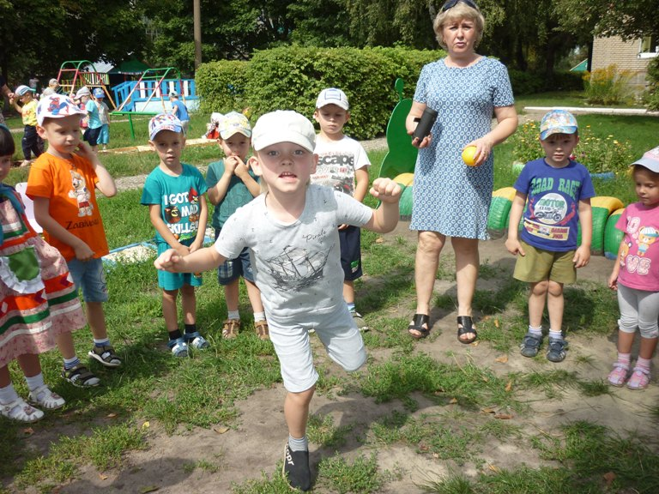

Мероприятие прошло под девизом - «Яблочный Спас не пройдет без нас», в исполнении детей звучали народные песни, ребята водили хороводы, читали стихи и заклички.

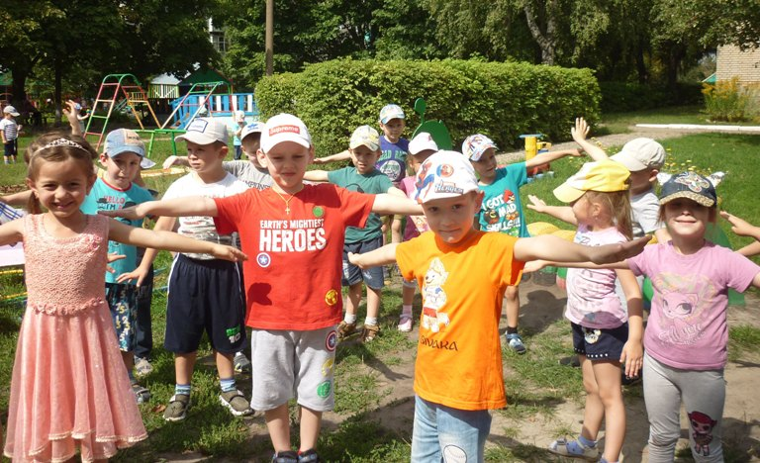

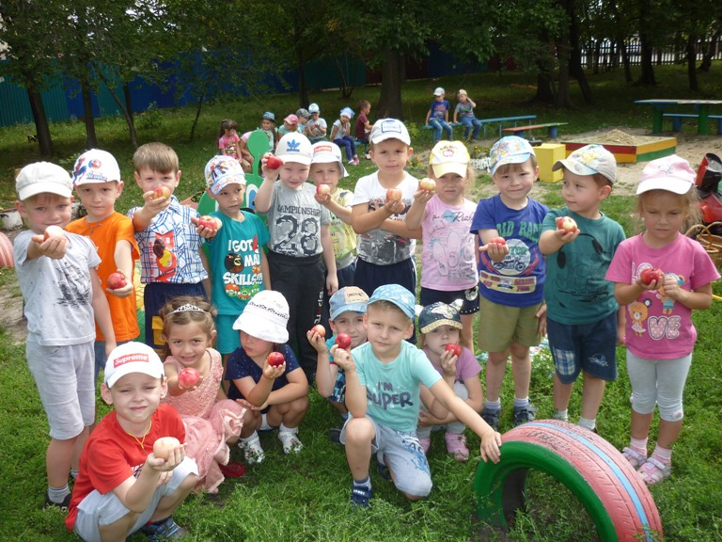

С большим азартом дети играли в игры: «Яблочко»; «Передай яблоко по кругу»; «Собери яблоки». Праздник прошел на высокой эмоциональной ноте и был наполнен ароматом яблок.

